**BAB III**

**METODE PENELITIAN**

* 1. **Diagram Alir Penelitian**

Dalam penelitian tugas akhir ini penulis menggunakan metode penelitian dan pengembangan (*Research and Development* atau *R&D*). Metode Penelitian dan Pengembangan merupakan metode yang digunakan dalam menghasilkan produk tertentu kemudian menguji tingkat efektifitas dan efisiensi produk tersebut. Penelitian ini dimulai dengan mengumpulkan data-data serta mempelajari teori yang relevan dengan penelitian ini seperti sistem keamanan, *monitoring*, dan kendali yang akan digunakan sebagai bahan penunjang dalam perancangan dan pembuatan penelitian ini.

Penelitian ini diawali dengan mengumpulkan data terkait topik penelitian, selanjutnya adalah proses perancangan sistem *hardware* dan *software.* Setelah tahapan perancangan selesai dilanjutkan dengan tahapan pengujian perangkat keras dan perangkat lunak, proses ini akan dilanjutkan jika tidak terdapat masalah ada sistem. Namun jika terdapat permasalahan dalam *hardware* maupun *software* akan dilakukan pengembangan ulang hingga sesuai dengan perencanaan. Tahap selanjutnya adalah mengimplementasikan sistem yang telah dibuat pada cctv.

Untuk mendapatkan data dari hasil penelitian ini akan dilakukan analisa terhadap sistem sakaligus uji kelayakan terhadap alat yang di implementasikan ke cctv dengan menggunakan kuisioner dengan sampel pengguna atau pemilik cctv. Kritik dan saran juga akan dimasukan kedalam kuisioner agar dapat dijadikan sebagai evaluasi dan pengembangan terhadap alat yang telah dibuat pada penelitian ini. Diagram alir dalam penelitian ini akan ditunjukan pada gambar 3.1. yang sesuai dengan yang teah dijelaskan pada awal bab ini.

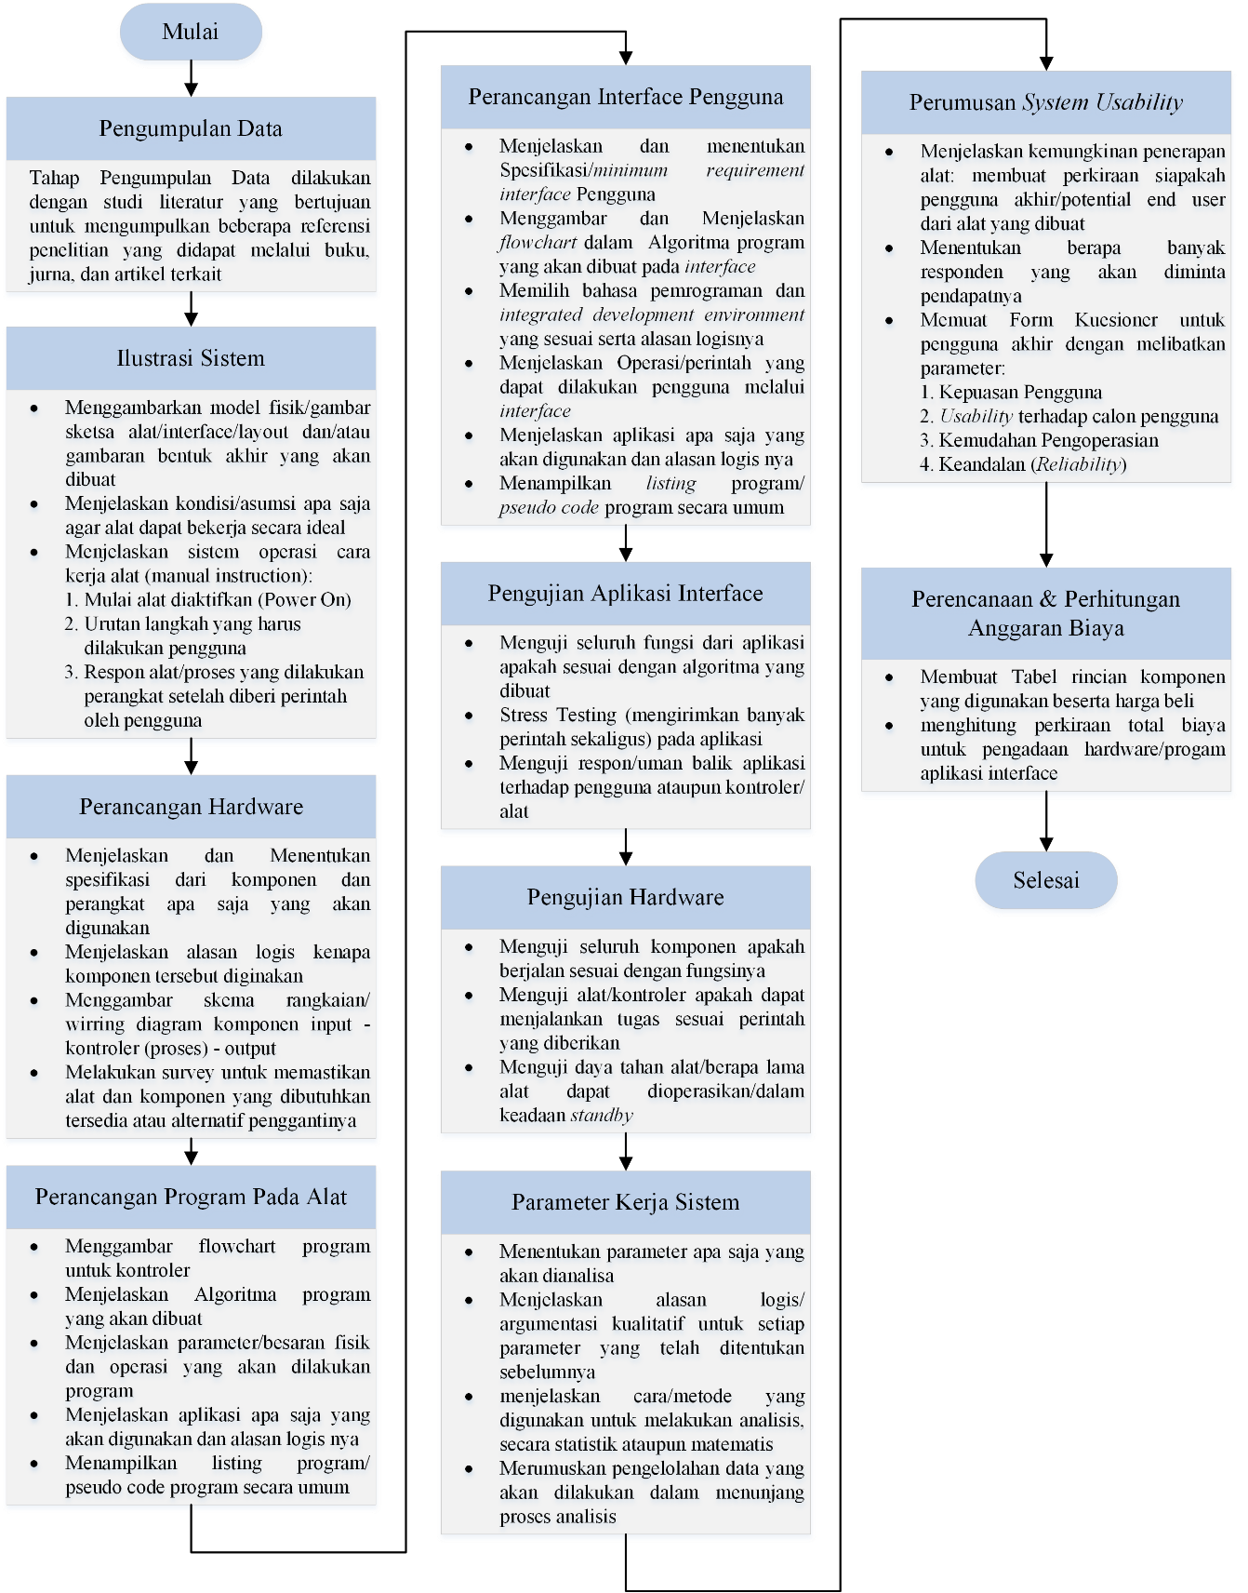

**DIGANTI**

Gambar 3.1. Diagram Alir Penelitian

* 1. **Pengumpulan Data**

Metode Pengumpulan data yang dilakukan pada penelitian ini adalah dengan metode studi literatur. Metode ini berfungsi untuk mengumpulkan dan mempelajari teori-terori yang akan menjadi pendukung dalam penelitian ini. Studi dilakukan dari berbagai sumber literasi seperti buku, jurnal, artikel, *datasheet*, *manual* *book*, ataupun penelitian sejenis yang telah dilakukan sebelumnya. Tujuan dilakukanya studi literatur adalah untuk mencari data data yang berhubungan dengan topik penelitian ini.

* 1. **Ilustrasi Sistem**

Langkah awal dalam perancangan adalah dengan membuat blok diagram sebagai gambaran umum dalam merancang suatu sistem sehingga keseluruhan blok diagram tersebut akan menghasilkan suatu sistem yang dapat berfungsi sesuai dengan perancangan di awal. Dalam penelitian ini tahapan perancanga terbagi menjadi beberapa bagian yaitu perancangan *hardware*, *listing* program untuk *hardware*, dan aplikasi sebagai *interface* dengan pengguna akhir.

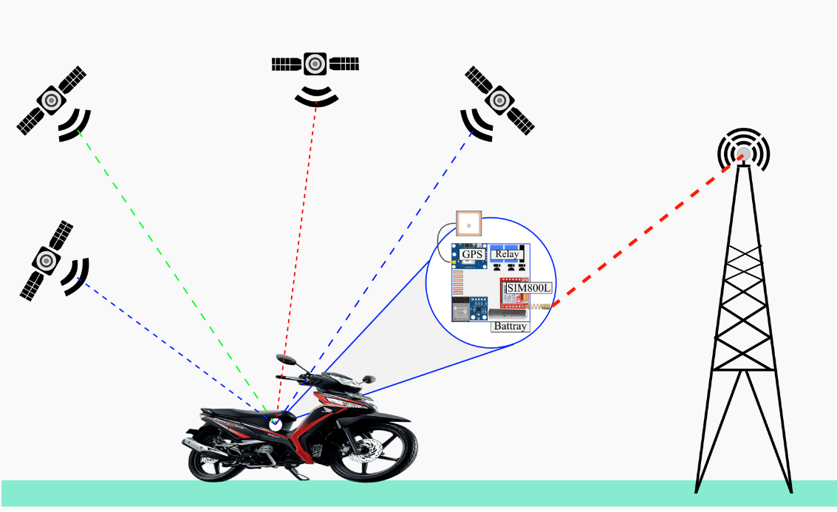

Gambar 3.2. Ilustrasi Sistem

Ketika perangkat diaktifkan secara otomatis akan mencari koneksi GPRS dan menerima koordinat lokasi GPS, selanjutnya data kordinat, *state* pada *relay*, dan *output* pada akselerometer akan dikirim ke *database* secara *onine* melalui modul SIM800L menggunakan koneksi GPRS yang telah dilakukan saat perangkat dinyalakan pertama kali. Kemudian data pada *database* dapat diakses oleh pengguna menggunakan aplikasi *interface* yang ada di sisi pengguna.

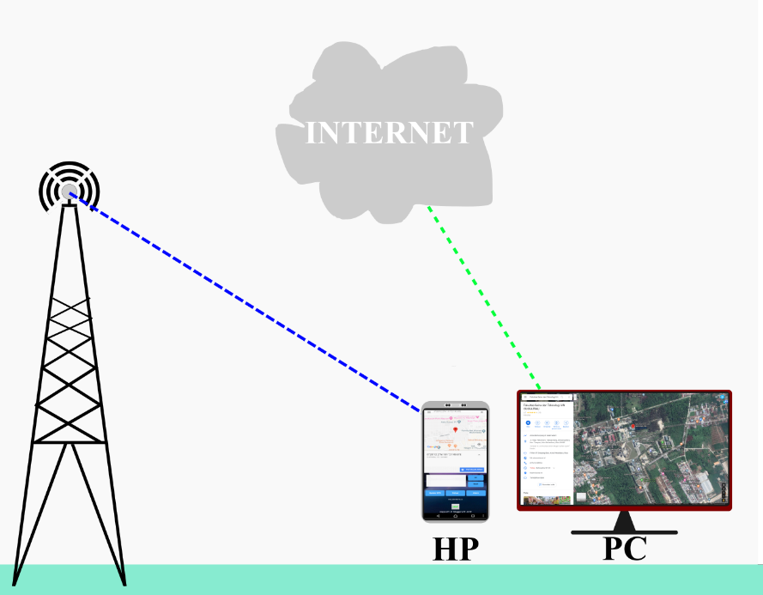

Gambar 3.3. Ilustrasi Aplikasi *Interface*

Aplikasi yang ada pada sisi pengguna dapat melakukan monitoring, kontrol hingga menerima notifikasi/pengingat pada *smartphone* untuk mencabut kunci kontak setelah sepeda motor di parkirkan. Apabila terjadi pergerakan, guncangan, ataupun perubahan lokasi pada sepeda motor pengguna akan langsung mendapatkan notifikasi pada *smartphone* bahwa posisi sepeda motor mengalami perubahan.

* 1. **Perancangan Hardware**

Perancangan sistem ini terdiri dari perangkat keras yang pengoprasianya dilakukan oleh listing program yang akan ditanamkan kedalam mikrokontroler. Lalu seluruh aktifitasnya dikendalikan menggunakan aplikasi *front-end* yang ada di sisi pengguna. Sistem yang akan dirancang dapat bekerja secara otomatis saat mendapatkan perintah/*trigger* *eksternal*. Secara blok diagram perancangan pada sisi perangkat keras penulis ilustrasikan pada gambar 3.4. berikut ini

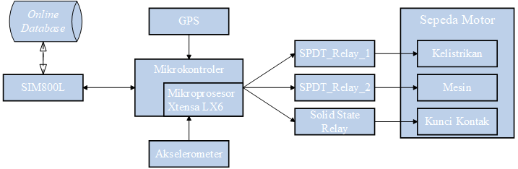

Gambar 3.4. Blok Diagram *Hardware*

Blok diagram diatas dibuat berdasarkan perencanaan cara kerja rangkaian pada bagian perangkat keras yang terdiri dari 3 bagian yaitu *Input*, *Output*, dan Kontroler. Pada bagian *Input* terdiri dari modul GPS sebagai penerima koordinal lokasi perangkat, akselerometer sebagai sensor yang akan diperoses oleh mikrokontroler, SIM800L sebagai *input* menerima data yang akan diperoses oleh kontroler sekaligus *output* data hasil proses yang akan disimpan ke dalam *Database Online* yang dapat diakses oleh pengguna melalui aplikasi *interface* secara berkelanjutan selama *server* *Database* aktif. Terdapat juga beberapa relay yang digunakan sebagai kontaktor yang akan mengendaikan kelistrikan pada sepeda motor.

* + 1. **Spesifikasi Perankat yang akan digunakan**

1. Perangkat menggunakan mikrokontroler ESP32 dengan prosesor Xtensa LX6 berbasis 32-bit yang diarapkan dapat melakukan pemrosesan 4 kali lebih cepat dibanding prosesor berbasis 8-bit yang umumnya disematkan pada Arduino.
   1. **Perancangan Listing Program Kontroler**



Gambar 3.5. *Flowchart* Program Pada Mikrokontroler

*Flowchart* pada *listing* program yang akan ditanamkan pada mikrokontroler terdapat pada gambar 3.10. yang akan menggunakan pemrosesan secara paralel dengan *dual*-*core* prosesor yaitu;

A. Core 0 (***Protocol CPU*** yang biasa disebut sebagai **PRO_CPU**)

B. Core 1 (***Application CPU*** yang biasa disebut sebagai **APP_CPU**)

Setiap proses yang ada pada *flowchart* adalah sebagai berikut:

1. Perangkat akan langsung malakukan inisialisasi pada pin-pin GPIO dengan parameter dan fungsi awal yang telah ditetapkan.
2. Proses ini dilakukan secara ersamaan dengan menggunaan *core* yang bereda

**[Paralel A]:** Perangkat akan melakukan koneksi ke *database* secara *online* melalui jaringan internet dan menerima data berupa *array* yang akan digunakan sebagai *trigger* untuk mengendalikan *relay.*

* + 1. **Spesifikasi Program yang akan digunakan**

Bahasa pemrograman yang akan digunakan pada mikrokontroler adalah bahasa pemrograman C yang telah dimodifikasi. Pemilihan bahasa pemrograman C dikarenakan Bahasa C merupakan bahasa tingkat tinggi yang sangat mudah untuk digunakan dan dipahami. Selain itu banyak IDE untuk pemrograman mikrokontroler yang menggunakan bahasa C yang akan diimplementasikan kedalam sistem tertanam (*embedded system*).

Bahasa pemrograman ini juga bersifat *portable* sehingga dalam proses pengembangan atau jika diperlukan memodifikasi program tidaklah terlalu rumit. IDE (*Integrated Development Environment*) resmi untuk proses pengembangan mikrokntroler ESP adalah ESP-IDF yang juga menggunakan bahasa pemrograman C.

* 1. **Perancangan Aplikasi *Interface***

Aplikasi *interface* yang ada pada sisi pengguna dibuat berbasis android maupun web sehingga dapat meningkatkan kompabilitas pengguna dalam mengoperasikan perangkat ini, aplikasi tersebut akan terhubung ke internet untuk mengambil data dari perangkat yang tersimpan pada *database* secara *online*. Aplikasi android akan dikembangkan menggunakan IDE Android Studio yang merupakan *Official* langsung dari google selaku pengembang android, aplikasi akan dikembangkan menggunakan baasa pemerograman Java. Sedangkan pada Aplikasi Web akan dikembangkan menggunakan web *hosting* dengan bahasa pemrograman PHP.

Pemilihan Java dan PHP sebagai bahasa pemrograman dalam pengemangan Aplikasi untuk antarmuka dengan pengguna dikarenakan kedua bahasa tersebut sangat banyak digunakan sehingga tidak terlalu sulit untuk melakukan *troubleshooting* apabila mengakami permasalahan disaat proses pengembangan aplikasi. Kedua bahasa pemrograman tersebut juga sangat mudah digunakan untuk pemula karena dapat menggunakan Pemrograman Berorientasi Objek/*Object Oriented Programming* (OOP).

PHP atau *Hypertext Preprocessor* adalah salah satu bahasa pemrograman pada web layaknya html yang bersifat dinamis. Alasan lain pemilihan bahasa pemrograman ini adalah karena PHP mendukung konsep pemrograman MVC (*Model-View-Controller*) merupakan kerangka kerja (*Framework*) yang banyak dikembangkan oleh *developer* web, konsep ini memisahkan pemrosesan antara Tampilan *Front-End* dan *Back-End* dalam file yang terpisah sehingga dapan meningkatkan keamanan dari *website* yang dibangun.

* + 1. **Diagram Alir Aplikasi *Interface***



Gambar 3.6. *Flowchart* *Login* Aplikasi *Interface*

Gambar diatas merupakan diagram alir proses login aplikasi hingga ke tampilan halaman menu utama aplikasi. Dimana pengguna diharuskan untuk melakukan autehentikasi terlebih dahulu sebelum dapat masuk kedalam halaman/menu utama dari aplikasi untuk meningkatkan keamanan terhadap tindakan yang tidak diinginkan.



Gambar 3.7. *Flowchart* Mengambil koordinat dari *Database*

Setelah user melakukan *Log In* pada aplikasi maka akan menampilkan menu utama yang menampilkan koordinat terkini dari rumah atau perusahaan yang telah dipasangkan. Koordinat tersebut disimpan pada *database* sehingga diperlukan proses *Fetching* *array* pada *database* ke aplikasi, dimana array akan disimpan pada penyimpanan lokal aplikasi. Apabila *array* berhasil didapatkan selanjutnya aplikasi akan malakukan konversi kordinat yang berupa nilai *Longitude*, dan *Latitude* menjadi gambar yang dapat dimengerti oleh pengguna



Gambar 3.9. *Flowchart* mengirim *array* untuk *relay*

Pengendalian relay dilakukan secara online menggunakan aplikasi yang akan mengirimkan nilai integer yang akan dikonversikan menjadi array lalu dikirim ke *online database* sehingga array tersebut dapat diproses menjadi trigger oleh perangkat hardware untuk menentukan logika yang akan digunakan relay pada cctv



Gambar 3.10. *Flowchart* Menerima variabel Akselerometer

Pengambilan variabel *axis* yang ada pada *database* juga diperlukan untuk menampilkan grafik akselerometer yang direpresentasikan dengan variabel x, y, dan z. Proses ini akan terus berulang apabila salah satu variabel tidak didapatkan/diterima.

* + 1. **Perencanaan Desain tampilan Aplikasi**

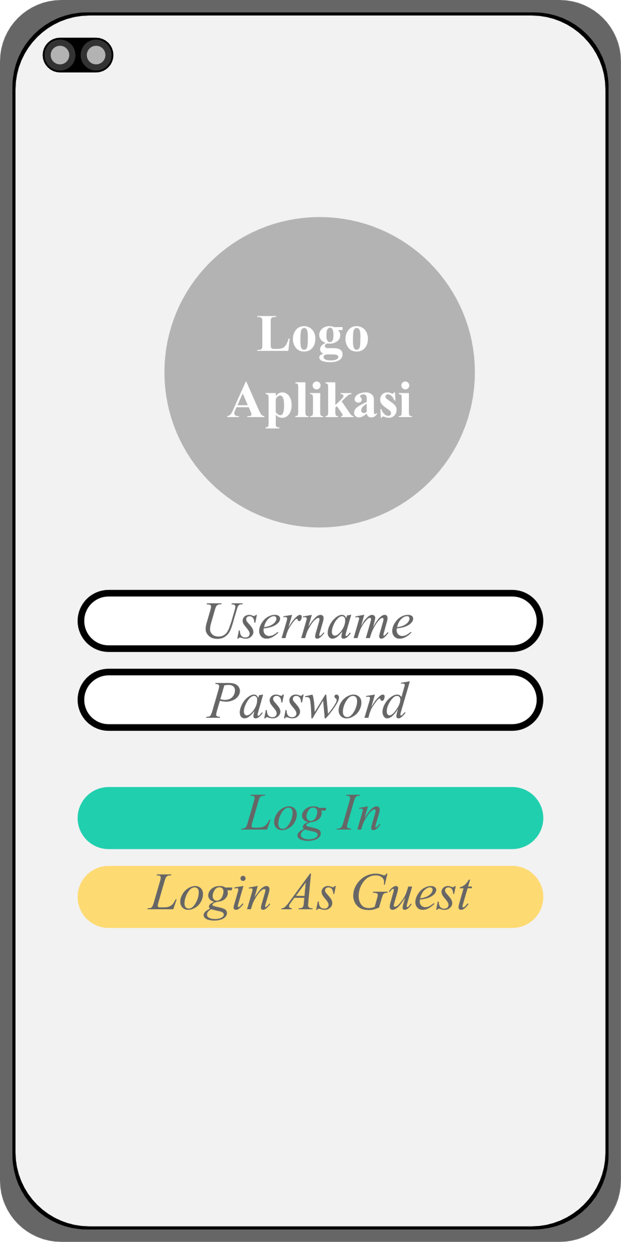

Gambar 3.11. Sketsa Aplikasi Android

Persyaratan minimum untuk menggunakan aplikasi android adalah sebagai berikut:

1. Sistem Operasi : Android 4.4 Kitkat atau yg lebih baru
2. Resolusi layar : 1080px*720px
3. Koneksi Internet
4. 100 Mb RAM tersedia

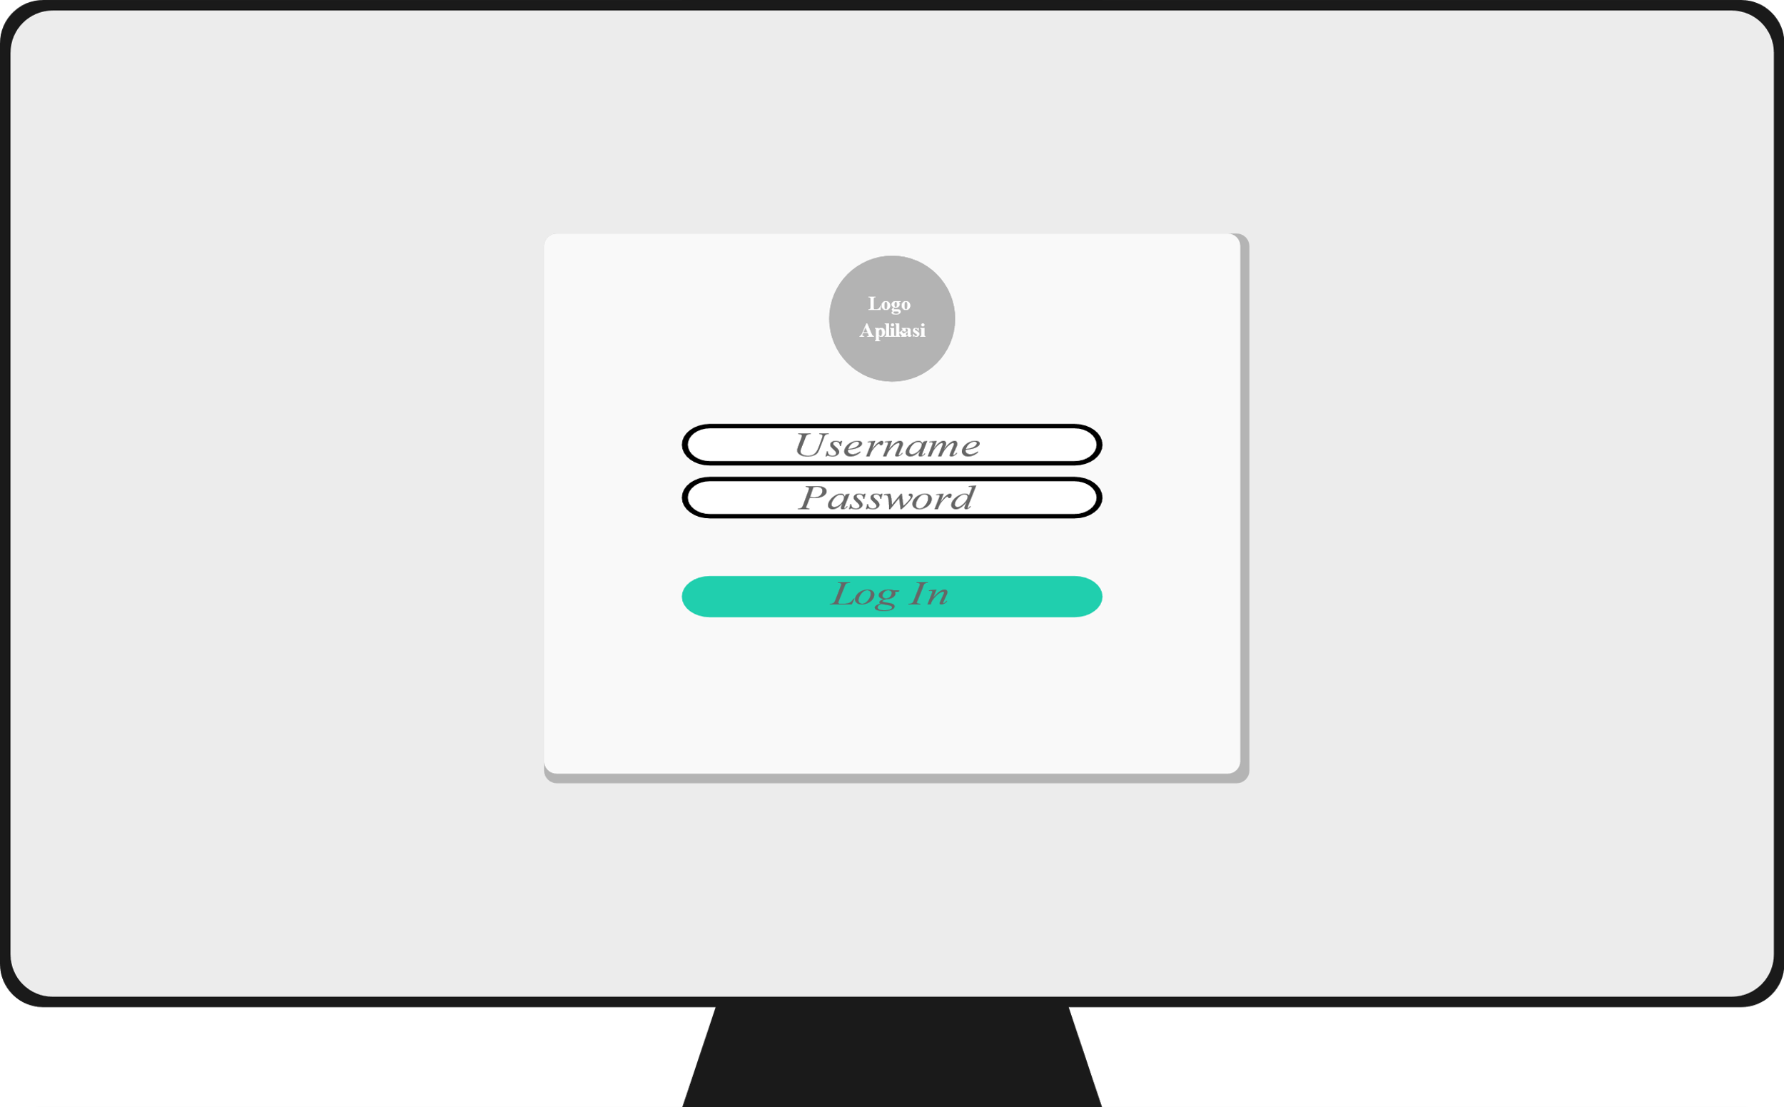

Gambar 3.12. Sketsa Aplikasi Berbasis Web

Sedangkan pada versi desktop untuk dapat menjalankan aplikasi web dengan baik menggunakan spesifikasi minimum sebagai berikut:

1. Internet Browser (Chrome, Firefox, Safari, Edge).
2. Resolusi Layar : 1024px*786px.
3. Koneksi Internet : 265kbps

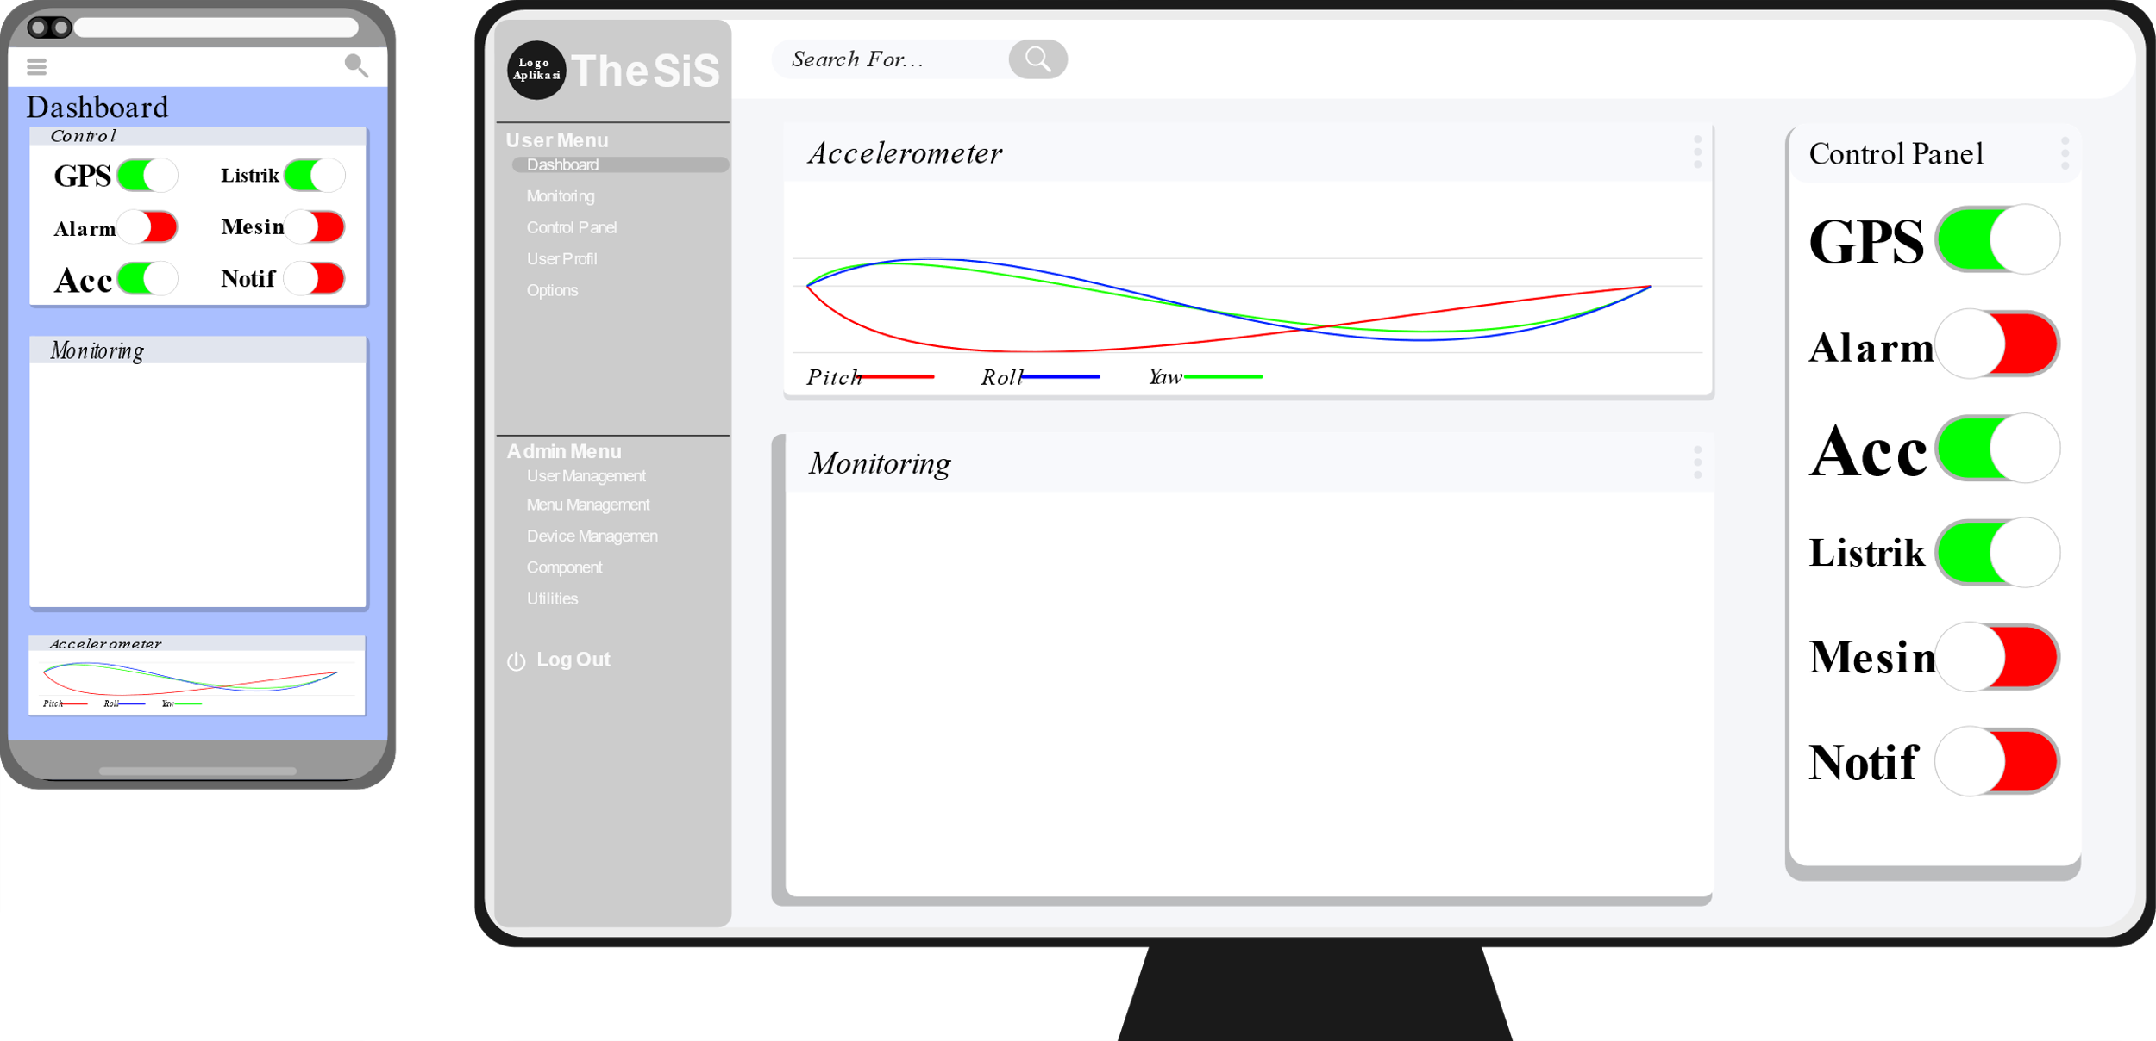

Gambar 3.13. Halaman Utama Aplikasi

Saat aplikasi dibuka pengguna diharuskan melakukan *login* untuk memastikan bahwa yang menggunakan aplikasi tersebut adalah orang yang telah terdaftar atau terotorisasi.

Setelah autentikasi penguna diterima, aplikasi akan menampilkan halaman menu utama yang diilustrasikan pada sketsa gambar diatas. Terdapat beberapa bagian dihalaman utama yaitu menu navigasi yang terletak pada bagian kiri, fitur pencarian di bagian atas halaman, di bagian tengah atas menampilka grafik akselerometer, dibawahnya terdapat tampilan koordint lokasi yang telah dikonversikan menjadi tampilan peta. Pada sebelah kanan terdapan menu kontrol panel yang berfungsi untuk mengontrol kelistrikan sepeda motor maupun mengaktifkan/nonaktifkan fitur lainya.

* 1. **Pengujian Sistem**

Pengujian ini dilakukan untuk mengetahui sejauh mana keberhasilan sistem apakah dapat beroperasi sesuai dengan perencanaan. Pengujian dilakukan dengan cara mengoperasikan alat yang telah dibuat dengan beberapa skenario seperti pemilik rumah atau bukan pemilik ruamah, diletakan didalam ruangan tertutup atau terbuka, dan sebagainya. Proses pengujian ini terbagi menjadi 2 bagian yaitu *hardware* dan *software*.

* + 1. **Pengujian Aplikasi *Interface***

Pengujian pada bagian *software* dilakukan dengan menguji eksekusi sub-sub program dan fungsi dari keseluruhan dari keseluruhan program yang telah dibuat. Hal ini dilakukan untuk mengetahui apakah program yang telah dibuat mengalmai kendala *error*, *delay,* atau hasil yang tidak sesuai dengan data yang dimasukan.

Pengujian ini juga dilakukan untuk mengetahui kopatibilitas aplikasi dengan perangkat yang berbeda, apakah terjadi perubahan tata letak pada menu-menu yang disediakan, apakah data dapat dimuat dengan benar atau adakah permasalahan lain yan berkaitan dangan aplikasi.

* + 1. **Pengujian *Hardware***

Pada bagian perangkat keras dilakukan pengujian di setiap sub komponen yang terpasang pada perangkat. Tahapan ini akan dilakukan untuk mengetahui apakah sistem pada mikrokontroler berjalan sesuai dengan perintah yang diberikan, apakah temperatur operasional perangkat masih dalam batas wajar sesuai dengan *datasheet*, Hingga pengujian apakah seluruh komponen yang terpasang datat berfungsi dengan baik atau tidak.

* 1. **Skenario Pengujian**

Untuk dapat melakukan analisa dengan mudah maka diperlukan perameter parameter apa saja yang akan digunakan dalam penelitian ini, adapun beberapa parameter yang akan dianalisa adalah:

1. Efektifitas biaya dari prosesor yang digunakan

Penelitian ini menggunakan unit pemrosesan dengan arsitektur 32-bit dimana secara teoritis prosesor jenis ini memiliki lebar jalur pemrosesan yang cukup besar dibandingkan dengan mikrokontroler pada umumnya yang masih menggunakan arsitektur 8-bit ataupun 16-bit. Sehingga untuk mengetahui efektifitas penggunaan prosesor jenis ini perlu dilakukan analisa dengan parameter rasio biaya produksi antara prosesor 32-bit dengan 8-bit dan/atau 16-bit.

1. Waktu pemrosesan data yang dibutuhkan

Unit pemrosesan yang digunakan pada penelitian ini memiliki 2 buah inti (*core*) yang dapat manjalankan *task*/tugas berbeda diwaktu yang sama. Dengan demikian sangat memungkinkan pemrosesan secara paralel dilakukan untuk mempercepat waktu pemrosesan data pada sistem ini.

1. Akurasi data yang diterima

Data yang diterima dan data yang akan ditampilkan pada sisi pengguna haruslah sama sehingga tidak menimbulkan kerancuan. Maksudnya saat keadaan cctv dinyalakan maka pada aplikasi pengguna harus menampilkan keadaan yang sama pula.

1. *Latency* proses transmisi data

Sistem ini berkaitan erat dengan keamanan sehingga diperlukan data yang *raeltime* atau tepat waktu, karena data yang dibutuhkan sudah terlalu lama menjadi tidak terlalu dibutuhkan.

1. Pengujian *User Experience* (UX)

Setiap aplikasi yang digunakan memiliki kesan tersendiri bagi penggunanya, pengujian ini dilakukan dengan cara mengunakan partisipan untuk mencoba menggunakan aplikasi *interface.* Parameter yang akan dianalisa adalah usabilitas, interaktivitas, dan *simplicity*.

* 1. **Kebergunaan Sistem**

Suatu sistem yang dibuat dengan tujuan dan fungsi tertentu perlu dilakukan uji kelayakan ke konsumen/*end user* yang dituju. Pada tahapan ini peneliti akan menggunakan kuisioner dengan metode kuantitatif yang akan disebarkan melalui *link* sehingga kuisioner ini bersifat *paperless*.

Responden *minimum* yang ditetapkan pada tahapan ini adalah 50 orang responden pengguna/pemilik cctv. Pada *form* kuisioner terdapat beberapa parapeter penting yang akan diajukan seperti, kepuasan pengguna, kebergunaan sistem, kehandalan sistem, kemudahan pengoperasian dan kemudahan instalasi.